Выступление на праздничном концерте 9мая
с. Глебовка
Сколько лет прошло после той войны.
Раны глубоки, боль так велика.
На полях войны где-то в тишине
Вдруг поднимут крик птицы белые.
И забыть бы все, да никак нельзя.
От глубоких ран плачет мать земля.
Над землей летят тучи серые,
И кричат им вслед птицы белые.
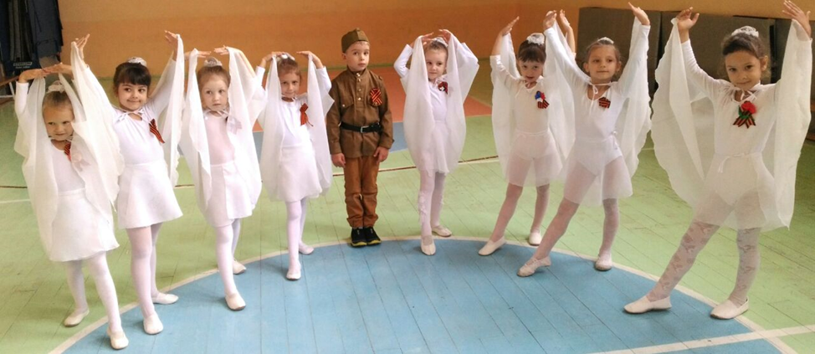
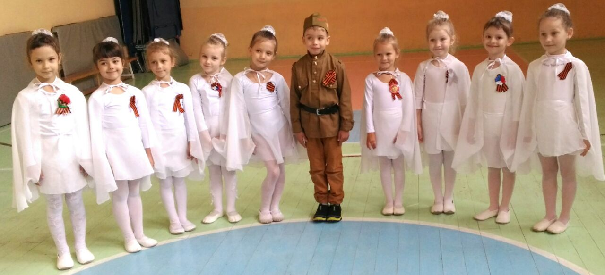
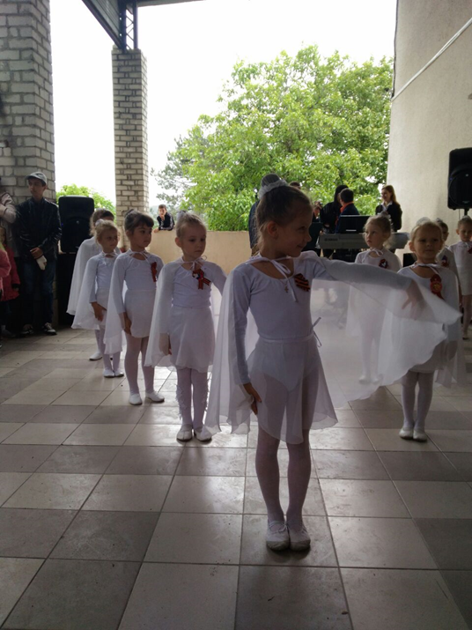
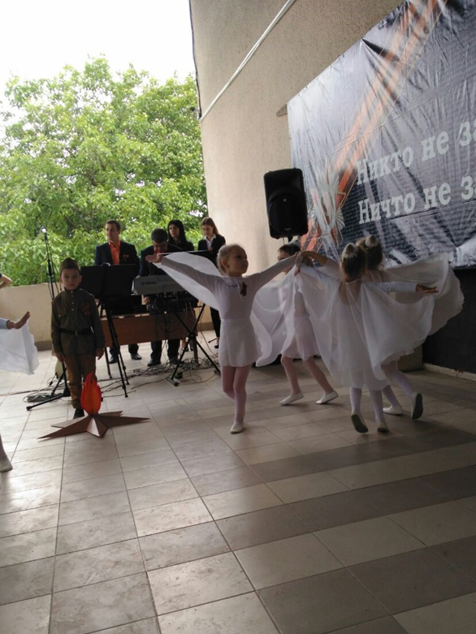

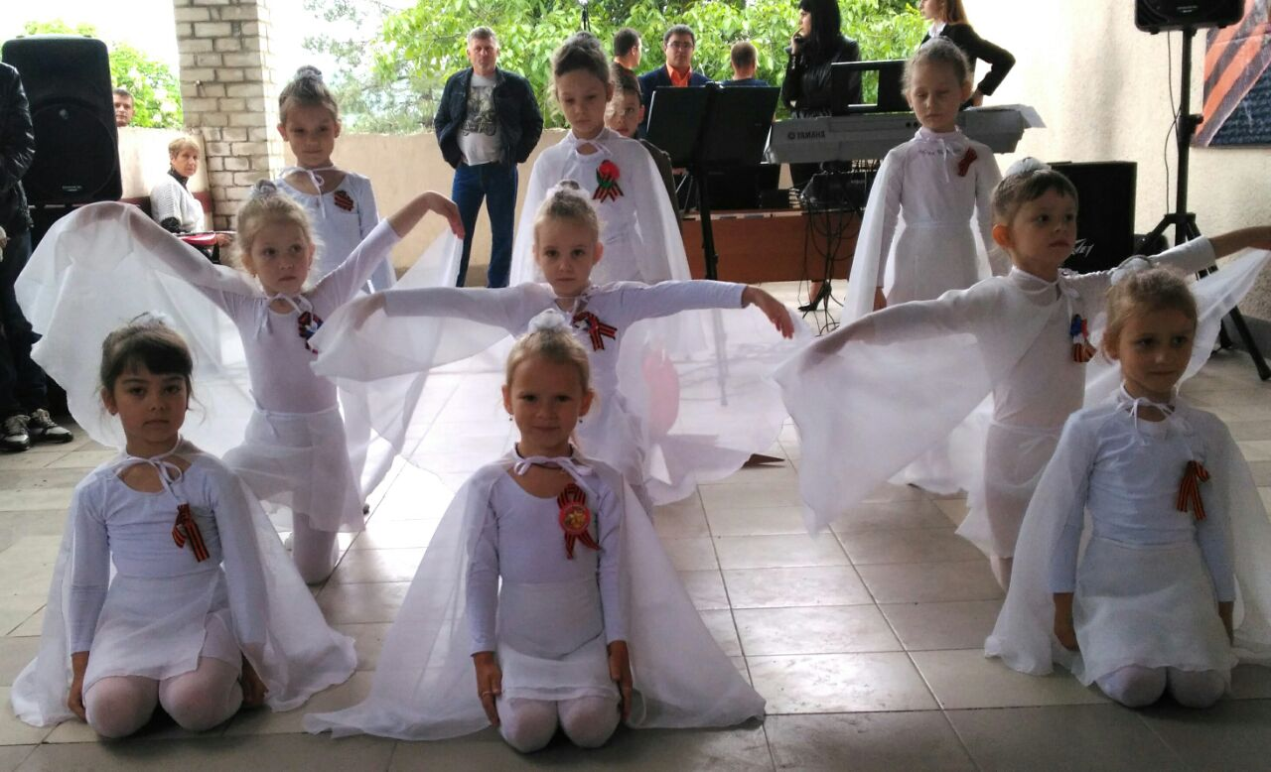
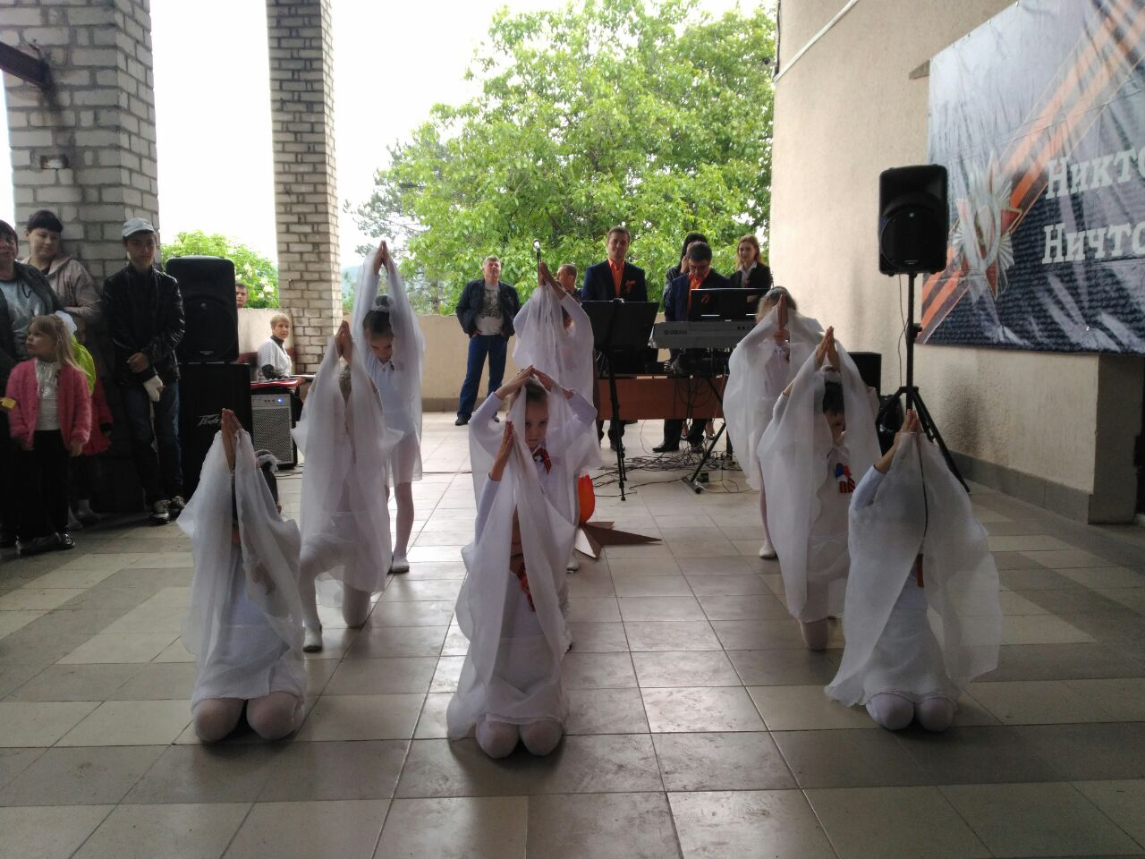
День Победы навсегда останется тем праздником, который встречают с замиранием сердца и со слезами на глазах. Вечная память героям!

